Trường THPT Nguyễn Thị Minh Khai
KIỂM TRA HỌC KÌ II – NK 2015-2016
MÔN : VẬT LÍ 11 ĐỀ 1
Thời gian làm bài : 45 phút (không tính thời gian phát đề)

PHÒNG THI | SỐ BÁO DANH | ĐIỂM SỐ | ĐIỂM (CHỮ) | GIÁM KHẢO KÝ | GIÁM THỊ KÝ

HỌC SINH LÀM TRÊN TỜ ĐỀ
Câu 1: (1 đ) Công thức xác định từ thông qua diện tích S? Ý nghĩa của từ thông? | Câu 2: (1 đ) Thế nào là hiện tượng tự cảm? Công thức tính suất điện động tự cảm , đơn vị?
………………………………………………  ………………………………………………  ………………………………………………  ………………………………………………  ………………………………………………  ………………………………………………  ………………………………………………  ………………………………………………  ………………………………………………  ………………………………………………  ……………………………………………… | ………………………………………………  ………………………………………………  ………………………………………………  ………………………………………………  ………………………………………………  ………………………………………………  ………………………………………………  ………………………………………………  ………………………………………………  ………………………………………………  ………………………………………………  ………………………………………………
Câu 3: ( 1 đ) Cho biết cấu tạo của lăng kính ? Khi nào là lăng kính phản xạ toàn phần? | Câu 4: (1 đ) Phát biểu định luật khúc xạ ánh sáng?
………………………………………………  ………………………………………………  ………………………………………………  ………………………………………………  ………………………………………………  ………………………………………………  ………………………………………………  ………………………………………………  ………………………………………………  ………………………………………………  ……………………………………………… | ………………………………………………  ………………………………………………  ………………………………………………  ………………………………………………  ………………………………………………  ………………………………………………  ………………………………………………  ………………………………………………  ………………………………………………  ………………………………………………  ………………………………………………
Bài 1: (1,5 đ) Tia sáng truyền từ thủy tinh có chiết suất n = 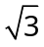 ra không khí cho tia phản xạ vuông góc với tia khúc xạ. Tìm góc khúc xạ r ? Vẽ hình ? | Bài 2: (1,5 đ) Một tia sáng chiếu vuông góc mặt bên thứ nhất của lăng kính có góc chiết quang A = 45⁰, chiết suất n = 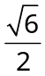 .Tính góc lệch giữa tia tới và tia khúc xạ ( hoặc phản xạ) tại mặt bên thứ hai? Vẽ hình?
………………………………………………  ………………………………………………  ………………………………………………  ………………………………………………  ………………………………………………  ………………………………………………  ………………………………………………  ………………………………………………  ………………………………………………  ………………………………………………  ………………………………………………  ………………………………………………  ………………………………………………  ………………………………………………  ………………………………………………..  ………………………………………………..  ………………………………………………..  ………………………………………………..  ……………………………………………….. | ………………………………………………  ………………………………………………  ………………………………………………  ………………………………………………  ………………………………………………  ………………………………………………  ………………………………………………  ………………………………………………  ………………………………………………  ………………………………………………  ………………………………………………  ………………………………………………  ………………………………………………  ………………………………………………  ………………………………………………..  ………………………………………………..  ………………………………………………..  ……………………………………………….
Bài 3: (3 đ) Đặt một vật sáng AB cao 10cm vuông góc với trục chính của một thấu kính hội tụ có độ tụ D = 5dp, cho ảnh A'B' nhỏ hơn AB và cách thấu kính 30cm.  a) Tìm tiêu cự thấu kính? | b)Tìm vị trí của vật AB, chiều cao ảnh. Vẽ hình?  c) Để thu được ảnh cùng chiều cao gấp đôi vật thì phải tịnh tiến vật ra xa hay lại gần thấu kính một đoạn bao nhiêu? Tính khoảng cách giữa vật và ảnh lúc này.
………………………………………………  ………………………………………………  ………………………………………………  ………………………………………………  ………………………………………………  ………………………………………………  ………………………………………………  ………………………………………………  ………………………………………………  ………………………………………………  ………………………………………………  ………………………………………………  ………………………………………………  ………………………………………………  ………………………………………………  ………………………………………………  ………………………………………………  ………………………………………………  ………………………………………………  ……………………………………………… | ………………………………………………  ………………………………………………  ………………………………………………  ………………………………………………  ………………………………………………  ………………………………………………  ………………………………………………  ………………………………………………  ………………………………………………  ………………………………………………  ………………………………………………  ………………………………………………  ………………………………………………  ………………………………………………  ………………………………………………  ………………………………………………  ………………………………………………  ………………………………………………  ………………………………………………  ………………………………………………

ĐÁP ÁN KT HKII MÔN VẬT LÍ - KHỐI 11 – (15-16) ĐỀ 1

Câu 1  (1 đ) | Công thức: = Bscos() Với là vectơ pháp tuyến của mp(S)  Ý nghĩa: Từ thông diễn tả số đường sức từ xuyên qua một diện tích nào đó | 0,5 đ  0,5 đ
Câu 2  (1 đ) | Hiện tượng tự cảm là hiện tượng cảm ứng điện từ xuất hiện trong mạch kín khi có sự biến đổi của dòng điện trong chính mạch đó gây ra  Công thức: 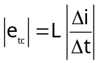 e_{tc} (V) L (H) i (A) t (s) | 0,5 đ  0,5 đ
Câu 3  (1 đ) | Cấu tạo lăng kính: Lăng kính là một khối chất trong suốt, đồng chất, được giới hạn bởi hai mặt phẳng không song song  Lăng kính phản xạ toàn phần là lăng kính thủy tinh có tiết diện thẳng là một tam giác vuông cân | 0,5 đ  0,5 đ
Câu 4  (1 đ) | Định luật: a. Tia khúc xạ nằm trong mặt phẳng tới và ở phía bên kia pháp tuyến so với tia tới  b.Với hai môi trường trong suốt nhất định, tỉ số giữa sin góc tới (sini) và sin góc khúc xạ (sinr) luôn không đổi sini/sinr = hằng số | 0,5 đ  0,5 đ
Bài 1  (1,5 đ) | Hình vẽ  i’ = i = 90⁰ – r ĐLKX: nsini = sin r ncosr = sinr  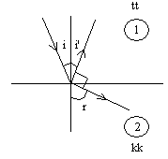 n = tanr = tanr Vậy r = 60⁰ | 0,5 đ  1 đ
Bài 2  (1,5 đ) | Hình vẽ  i = A = 45⁰ < i_{gh} → khúc xạ tại mặt bên AC  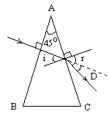ĐLKX: nsini = sinr  sin45⁰ = sinr r= 60⁰ D = r – i = 15⁰ | 0,5 đ  1 đ
Bài 3  (3 đ) | a) 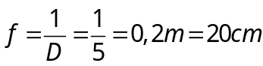 ……………………………………………………….  b)TKHT cho ảnh nhỏ hơn vật là ảnh thật ⇒ d’ = 30cm  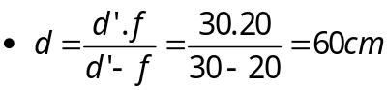……………………………………………………….  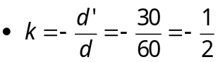  ………………  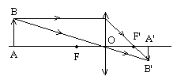  Hình vẽ :  c) Ảnh cùng chiều cao gấp đôi vật k = 2  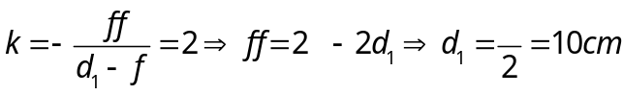………..  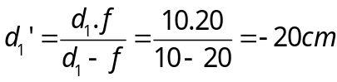  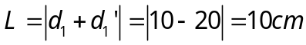……………………………………………………. | 0,5 đ  0,5 đ  0,5 đ  0,5 đ  0,5 đ  0,5 đ
 | Lưu ý: Đơn vị sai hoặc thiếu trừ 0,25đ, toàn bài trừ tối đa 0,5đ về đơn vị

